Temat: Promieniowanie jonizujące i jego wpływ na organizmy żywe cz.1

Organizm człowieka narażony jest na skutki wywołane promieniowaniem jonizującym, które może pochodzić zarówno ze źródeł sztucznych, jak i naturalnych. Na tej lekcji dowiecie się, co to jest promieniowanie jonizujące i czy musimy się go obawiać.
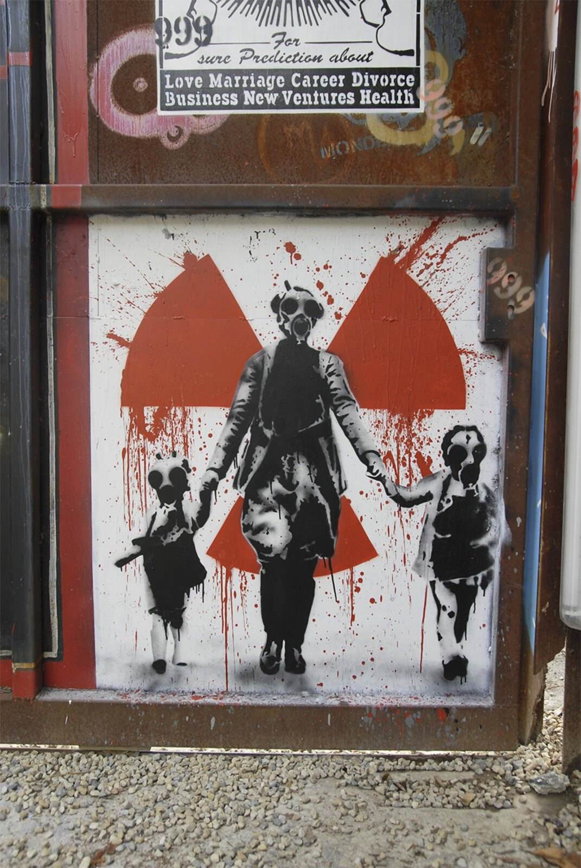

1. Czym jest promieniowanie jonizujące?
Promieniowanie jonizujące towarzyszy człowiekowi od zawsze. Codziennie pochłaniamy promieniowanie, które dociera do nas z Kosmosu oraz pochodzi ze skał lub gleby. Promieniowanie jonizujące jest promieniowaniem korpuskularnym lub elektromagnetycznym, powodującym jonizację ośrodka, przez który przechodzi. Dzięki odpowiednio dużej energii jest zdolne oderwać elektron od obojętnych atomów lub cząsteczek. Promieniowaniem jonizującym jest promieniowanie jądrowe (α, β i γ), neutronowe, X i kosmiczne.
Źródłem naturalnego promieniowania jonizującego jest m. in. przestrzeń kosmiczna. Promienie kosmiczne, które składają się głównie z jąder atomów o wielkich energiach (są to głównie protony), zostało odkryte na początku XX w. Przed promieniowaniem kosmicznym częściowo chroni nas atmosfera ziemska, która pochłania energię padających cząstek. W wyniku zderzeń cząsteczek z jądrami gazów (azot, tlen) w atmosferze emitowane jest promieniowanie wtórne. Szacuje się, że do wysokości 20 km nad powierzchnią Ziemi jest ono dominującą składową promieniowania kosmicznego. Im grubszą warstwę atmosfery musi pokonać promieniowanie, tym słabsze się ono staje. W związku z tym ludzie przyjmują dużo mniejszą dawkę promieniowania na poziomie morza niż osoby wspinające się w wysokich górach. Osoby latające samolotami na trasach transkontynentalnych otrzymają dawkę promieniowania równą mniej więcej dawce towarzyszącej prześwietleniu rentgenowskiemu płuc.
Źródłem promieniowania jonizującego są również powierzchnia i wnętrze Ziemi, które zawierają bogate zasoby pierwiastków radioaktywnych. Na terenie Polski po zakończeniu drugiej wojny światowej wydobywano rudy uranu m. in. w Kletnie i Kowarach (Sudety). Z kopalni w Kletnie uzyskano łącznie 20 ton uranu.
Oprócz źródeł naturalnych promieniowania jonizującego istnieją także jego źródła sztuczne. Promieniowanie jonizacyjne wytworzone przez człowieka powstaje jako rezultat przemian zachodzących we wnętrzach jąder atomowych. Tym zmianom towarzyszy zmiana energii jąder, a często także liczby nukleonów. Podatne na to są zwłaszcza izotopy pierwiastków, w których znajduje się nieodpowiednia liczba neutronów.
Do źródeł sztucznych promieniowania jonizującego zaliczamy aparaturę medyczną (aparaty rentgenowskie, bomby kobaltowe), elektrownie jądrowe (reaktory) i urządzenia badawcze, np. akceleratory cząstek. W medycynie, przemyśle i nauce powszechnie stosuje się sztuczne izotopy promieniotwórcze, będące źródłem promieniowania α, β i γ.
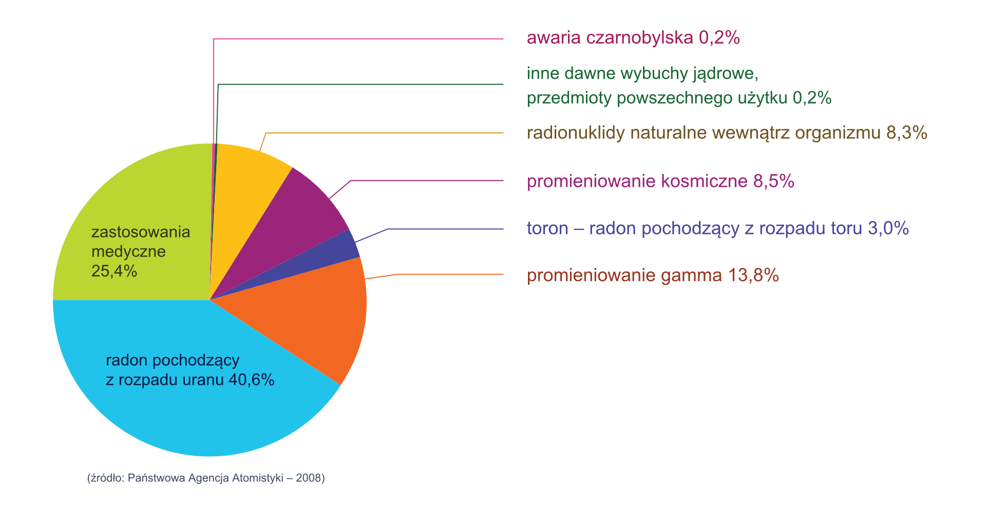
Wspomnieć należy również o jeszcze innych źródłach promieniowania jonizującego – testach bomb nuklearnych i awariach elektrowni jądrowych.
Zastanówmy się nad wpływem, jaki wywiera promieniowanie jonizujące na organizmy żywe, zwłaszcza na organizm ludzki.
Efekt ten zależy głównie od kilku czynników:
- wielkości i natężenie przyjętej dawki;
- rodzaju promieniowania;
- wielkości i rodzaju obszaru poddanego działaniu czynnika jonizującego;
- wieku oraz płci osoby napromieniowanej;
- wrażliwości osobniczej;
- masy ciała;
- pory roku (temperatury otoczenia);

Lekcję omawiamy na spotkaniu podczas wideorozmowy.

